Bogotá D.C., 11 de noviembre de 2022

Doctor

JUAN CARLOS WILLS OSPINA
Presidente Comisión Primera

CÁMARA DE REPRESENTANTES

Doctor
EDUARD GIOVANNY SARMIENTO HIDALGO
Presidente Comisión Especial Ordenamiento Territorial
SENADO DE LA REPÚBLICA

Asunto: Consideraciones al Proyecto de Acto Legislativo 173 de “Por la cual se crea la jurisdicción agraria y rural”

El Centro de Litigio Estratégico Nacional e Internacional CELENI, de la Universidad Militar Nueva Granada, se complace en saludar a las comisiones conjuntas primeras de Senado y Cámara de Representantes en cuyos recintos de deliberación se adelantan los debates del proyecto de acto legislativo número 173 de 2022 “Por la cual se crea la jurisdicción agraria y rural”. Es nuestro deseo brindar, desde la academia, aportes puntuales frente al Proyecto en aras de comprender sus efectos, alcance y responsabilidades de su aplicación.

Comencemos por recordar que la historia del territorio agrario y rural en Colombia se ha visto lamentablemente manchado por la sangre de muchos campesinos, hombres y mujeres que en medio de sus labores diarias de subsistencia quedaron atrapados entre bandos de derecha, izquierda y oficiales que han minado de terror uno de los ecosistemas más diversos y productivos que existen en el mundo. De acuerdo con el Centro Nacional de Memoria Histórica en su informe ¡Basta ya! Colombia: memorias de guerra y dignidad (2013) es válido interpretar que la tierra ha sido el florero de Llorente del conflicto armado colombiano.

Ahora bien, el nuevo gobierno plantea, en especial para el caso del sector agrario, reformas de carácter estatutario, como lo es la creación de la nueva Jurisdicción Agraria y Rural en Colombia. En palabras de sus autores "Resolver las controversias respecto a la propiedad, posesión, ocupación, usufructo, servidumbre, uso y tenencia de bienes inmuebles en suelo rural se ha convertido en una necesidad imperiosa que requiere de una Corte y juzgados especializados que diriman estas controversias", ya en el 2016 en el ACUERDO FINAL PARA LA TERMINACIÓN DEL CONFLICTO Y LA CONSTRUCCIÓN DE UNA PAZ ESTABLE Y DURADERA se abordo una Reforma Rural Integral a través de herramientas como los Planes de Desarrollo Integral con Enfoque Territorial.
El 7 de septiembre de 2022; fue publicada la ponencia en primer debate en la Gaceta: 1191/22, así también el 4 de octubre de la presente anualidad se promulga la Gaceta: 1206/22 con la ponencia. Igualmente, el debate que se llevó acabo en la comisión primera de la cámara de representantes fue admitido, y se encuentra registrado en la Gaceta:1265/22, así mismo está establecido el segundo debate en la Gaceta: 1276/22.
Con esta iniciativa se aspira tener la creación de la Corte Agraria y Rural, y esta será, el máximo tribunal de su jurisdicción: su funcionamiento lo definirá la ley, y será conformado por un número impar de magistrados que requerirán del requisito del ejercicio de su profesión en actividades relacionadas con el régimen agrario y rural para afianzando su forma paritaria. Por lo tanto, el proyecto en su artículo 4 se describe que, está jurisdicción tendrá vigencia en un término no superior a dos (2) años siguientes a la promulgación del Acto Legislativo. Este bosquejo incorpora el enfoque de género para asegurar el acceso real e igualitario a las mujeres.

Según el ministro de Justicia y del Derecho, Néstor Osuna (2022): considera que, mediante la reforma de la constitución, aprobar este proyecto de acto legislativo es un paso muy importante para construir un país mejor, nos hace falta muchas cosas, pero dentro de eso, una Jurisdicción Agraria, es una necesidad histórica que está recogida en el acuerdo de paz y que responderá de modo importante a los anhelos de tenencia, propiedad y uso de las tierras por parte de comunidades campesinas.

En este sentido, no basta solo con tener la necesidad de creación de esta jurisdicción sino también que los autores del campo accedan a la justicia priorizando a la población rural marginada, para otorgarles garantías de orden económico y social justo, traducido esto en seguridad jurídica.
Dentro de este orden de ideas, sin duda este puede ser uno de los cambios más considerables a lo largo de este año, porque su objetivo es visto desde el desarrollo del Acuerdo final para la terminación del conflicto y la construcción de paz estable y duradera, la cual incluye un plan de desarrollo agrario integral con acceso a tierras y servicios y una estrategia de sustitución sostenible de cultivos ilícitos.

Como se había mencionado anteriormente este busca modificar el artículo 116 de la Constitución Política, que establece cuáles son los órganos de la Rama Judicial, y se estimará que quede así:
La Corte Constitucional, la Corte Suprema de Justicia, el Consejo de Estado, la Corte Agraria y Rural, la Comisión Nacional de Disciplina Judicial, la Fiscalía General de la Nación, los Tribunales y los Jueces que administran Justicia. También lo hace la Justicia Penal Militar. En efecto este tribunal tendría que analizar las decisiones judiciales para resolver los conflictos sobre tenencia, uso y propiedad de la tierra; y entregar proyectos de ley y de actos reformadores de la Constitución en concordancia con los asuntos de su competencia.
En este sentido el artículo segundo del proyecto se le agregaría el Capítulo IV-A, “De la jurisdicción agraria y rural”, composición de la Corte Agraria y rural, requisitos de los magistrados, parágrafo transitorio para elección por primera vez en cabeza de la Dirección Ejecutiva del Consejo Superior de la Judicatura. De este modo el artículo 3ro haría una modificación del Art 156 de la Constitución Política, otorgándole facultad a la Corte Agraria y Rural de presentar proyectos de ley. Acto seguido el artículo 4to modificaría el artículo 174 de la ya mencionada C.N (Juez Natural). En relación a la línea anterior el artículo 5to llevara a cabo la modificación del Art 238 de la Constitución Política, con la facultad de suspensión de los actos administrativos. Ahora bien, el artículo 6to concede un término de 2 años para que la jurisdicción agraria y rural entre en funcionamiento.

En cuanto a las modificaciones anteriores se tiene que tener en cuenta, cual es el gasto o la inversión que representa la creación de sendos cambios estatutarios y estructurales que podrían leerse como reformas burocráticas, que en un inicio no dirigen ningún recurso al campesinado y el desarrollo agrícola y rural; mientras estas grandes inversiones se dan para crear otro titán de la rama judicial, no hay desarrollo en las vías terciarias tan necesarias para el transporte y comercialización de los productos agrícolas, no hay garantías de seguridad en el campo, no hay suficientes incentivos para la migración de cultivos ilícitos a lícitos, no hay desarrollo de la educación para los niños, niñas y adolescentes campesinos, no hay conectividad garantizada para procesos de formación y comercialización de productos sin necesidad de tantos intermediarios que terminan encareciendo el costo de vida de los Colombianos y se quedan con las ganancias que debían ir al bolsillo del campesino.

Por otra parte, sí se tiene que reconocer que una de las ventajas que tendrá esta reforma es la descongestión judicial, según la OCDE el deber ser, es que por cada 100.000 habitantes se tengan como mínimo 65 jueces dedicados a departir justicia, en Colombia lamentablemente en la actualidad solo 11 jueces cubren todas las necesidades de la rama en la misma cantidad de habitantes, entonces innegablemente la creación de un nueva jurisdicción como lo es la Agraria y Rural descongestionaría a las jurisdicciones Civil y Contencioso Administrativo, desarrollándose así en mayor medida el principio de celeridad.

Cabe resaltar que la Corte Constitucional en sus pronunciamientos expuestos en la Sentencia SU288 de 2022, de la cual se conoce solo el comunicado hasta hoy, exhortó al Gobierno Nacional a instituir la Jurisdicción Agraria y Rural, donde se afirma que hay un grave incumplimiento del sistema especial de baldíos y del deber del Estado de fomentar el acceso a la propiedad de la tierra de los campesinos; por consiguiente, sugiere la posibilidad por medio de la regulación para que las tierras públicas puedan concederse a favor de los campesinos de las distintas zonas del territorio Nacional. Por ello es fundamental que se empiece a identificar cuál es el escenario donde se puede desarrollar la sentencia, que ofrece diferentes ideas y puntos de partida para iniciar con la reflexión sobre la regulación.

Incluso la Corte deja claro que la única entidad que puede adjudicar baldíos es la Agencia Nacional de Tierras (ANT), y que los jueces no pueden cumplir con esa función, de igual manera la ANT se ocupará de la administración de estos terrenos, contando con la probabilidad de reclamar aquellos predios de quienes no cumplan con el perfil de campesinos adjudicados. Entre otras decisiones de la Corte se encuentra que: El Departamento Nacional de planeación, DNP, debe crear un sistema de planeación y seguimiento de la adjudicación de los predios señalados por el Acuerdo de Paz, de acuerdo al CONPES, luego el Gobierno Nacional deberá consolidar el Catastro Multipropósito, el sistema de registro de los datos actualizados de la tierra y sus propietarios.

En conclusión, en el transcurso de la historia se han desarrollado iniciativas a fin de instaurar un procedimiento especial para administrar justicia en asuntos agrarios, esto consta en la ley 200 de 1936, ley 4ta de 1973, ley 30 de 1987, pero ante la imposibilidad de establecerse plenamente, lo terminaron asumiendo otras jurisdicciones ya mencionadas. El derecho de acceso y formalización de la propiedad rural, es un principio indispensable, porque permite progresar en materia de equidad social y disminuir la desigualdad que existe entre el campo y la ciudad, un desafío que pretende solucionar cuantiosos temas que se suscitan, respecto a conflictos de carácter social, económico y ambiental.

Quedan muchas preguntas que el proyecto de Acto Legislativos no resuelve, que seguramente los Honorables tendrán en cuanta al momento de formular la reglamentación del mismo, tales como ¿Cuál será el impacto fiscal de la implementación de la Jurisdicción Agraria y Rural?, ¿Cuáles son las fases y cuánto tiempo durará la transición a la nueva Jurisdicción?, ¿Cómo se garantiza que la nueva Jurisdicción Agraria y Rural será inclusiva teniendo en cuenta aspectos sociales, económicos, educativos y ambientales y no solo se quedara en un intento burocrático?.

No siendo otro el particular, nos suscribimos con el respeto acostumbrado,

Atentamente,

Los estudiantes,
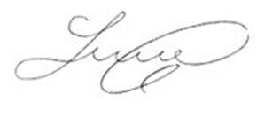
Patricia Elena Lopera Arango Lina María Cardozo Hernandez
Código: 0303632 Código: 0306337

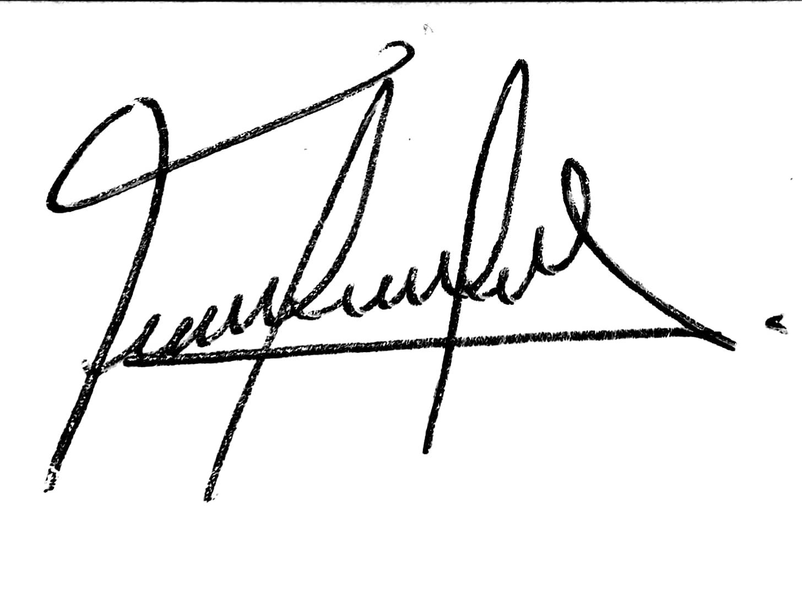
Maria Fernanda Millan Morales Efrain Velásquez Pérez
Código: 0306388 Código: 0306499

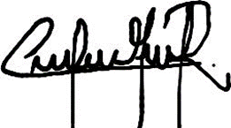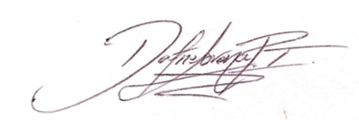
Luisa Fernanda Morales Rodriguez Dafne Lorena Palacio Iza
Código: 0306394 Código: 0306405

